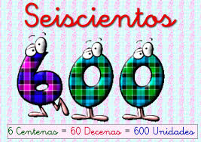
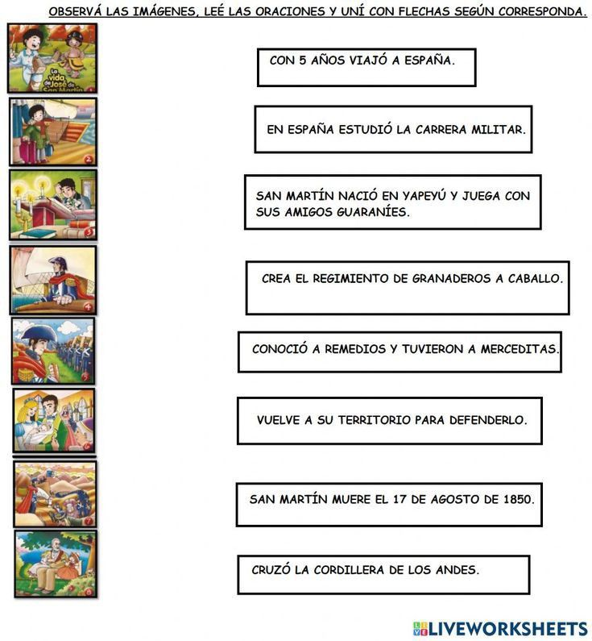
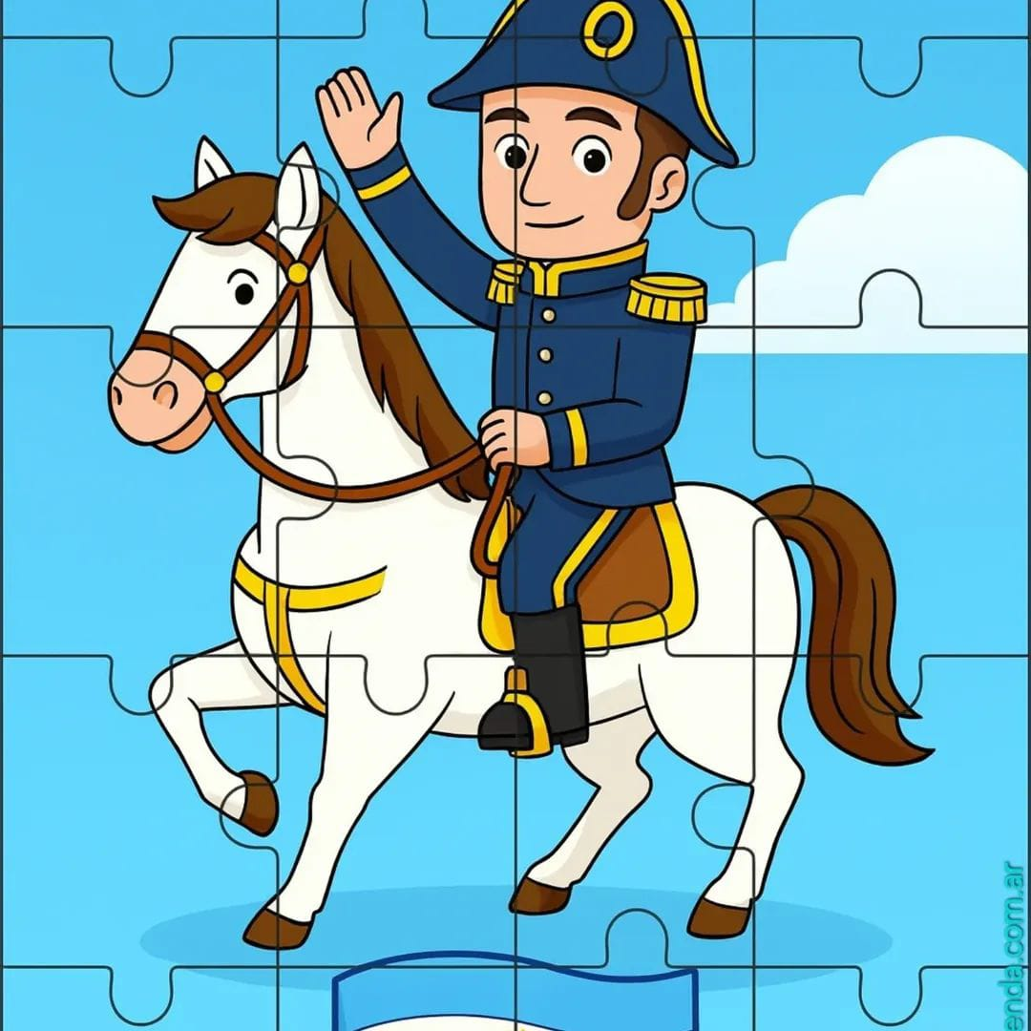

600 |  |  |  |  |  |  | 607 | 608 | 609
610 | 611 |  |  |  |  |  |  |  | 619
620 | 621 |  |  |  |  |  |  |  | 629
 |  |  |  |  | 635 |  |  |  | 639
640 |  |  |  |  |  |  |  |  | 649
 |  |  | 653 |  |  |  |  |  | 659
 |  |  |  |  |  | 666
 |  |  | 673 |  |  |  |  |  | 679
 | 681 | 682 | 683 |  |  |  |  |  | 689
690 |  |  |  |  |  |  |  |  | 699

*El gral.San Martín preparó el regimiento de granaderos a caballo. En sus comienzos contaba con seiscientos sesenta y ocho soldados, además lograron juntar seiscientos noventa y siete caballos. Se anotaron seiscientos veinticuatro paisanos y construyeron seiscientos cincuenta armas.
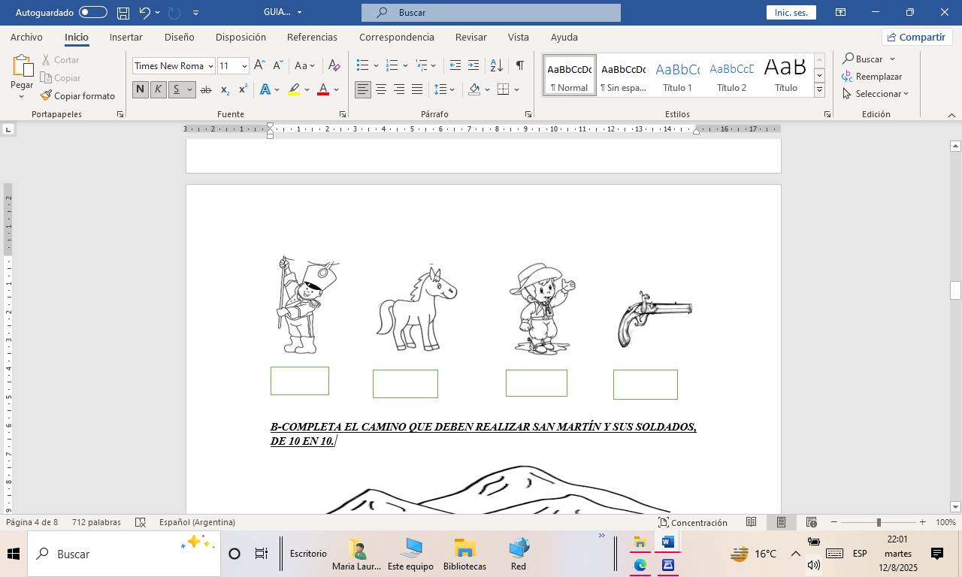

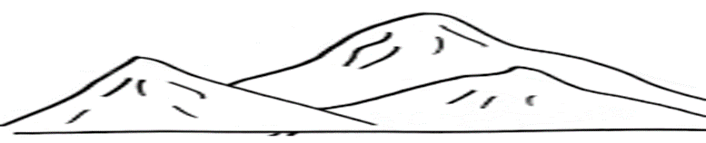

600 - ………… - 620 -.............. -630 - …………….. - …………… - ………….. - ……………. - …………. -690

José Francisco de San Martín y Matorras nació el 25 de febrero de 1778 en Yapeyú, que actualmente forma parte de la provincia de Corrientes.
Sus padres fueron Juan de San Martín y Gregoria Matorras .
José tuvo cuatro hermanos: María Elena, Manuel Tadeo, Juan Fermín y Justo Rufino ,cuando tenía 34 años en una gran tertulia conoció a Remedios de Escalada ,una niña de padres de buena posición económica y con tan solo 14 años ,Remedios y el Gral San Martín deciden casarse y tienen una pequeña Llamada Merceditas Tomasa de San Martín Escalada.
La niña nació un 24 de agosto de 1816 en la ciudad de Mendoza.
Con 7 años, Merceditas Tomasa ayudaba a cuidar tanto de su madre como de su abuela. El 3 de agosto de 1823, Remedios de Escalada falleció como consecuencia de su enfermedad, dejando a su hija “huérfana” hasta que San Martín volviera.
En 1824, Mercedes y San Martín viajaron a Europa donde «la infanta mendocina», como la solía llamar su padre, recibió una educación de primera calidad, en la que se destacó en pintura y música.

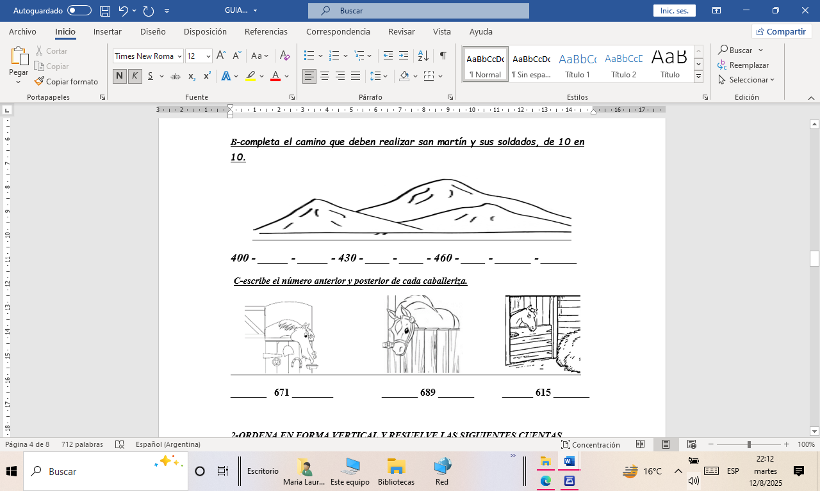

El león Santiago.
La Vaca Saturnina.
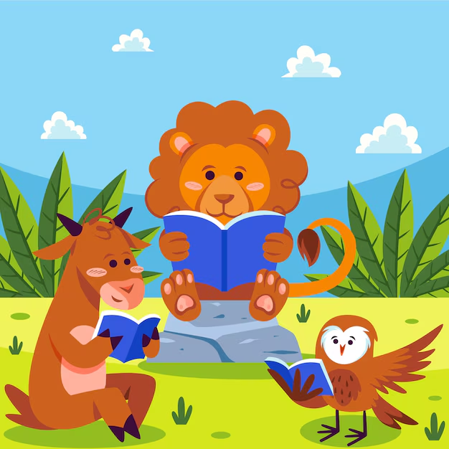
El lechuzo Juan .

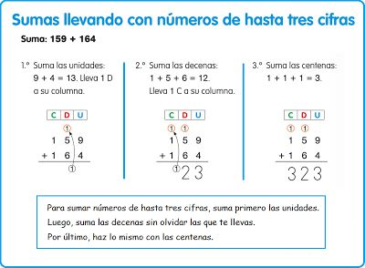
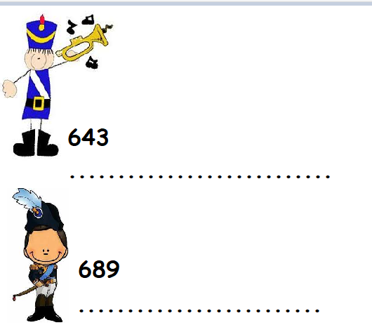
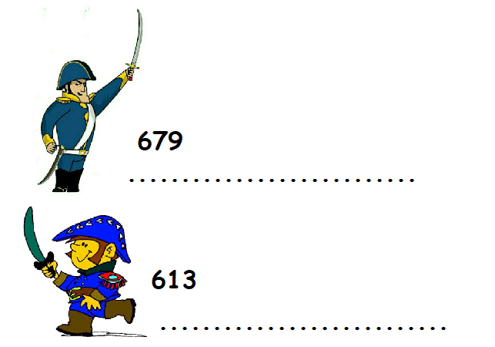

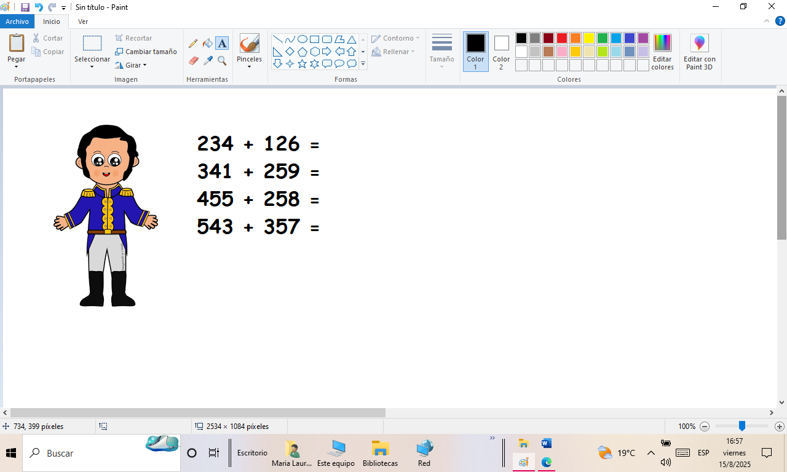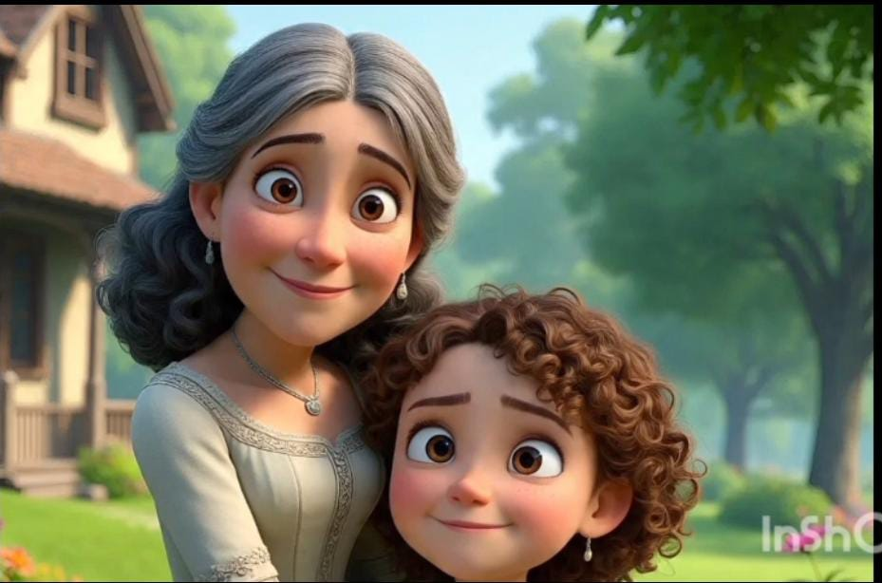
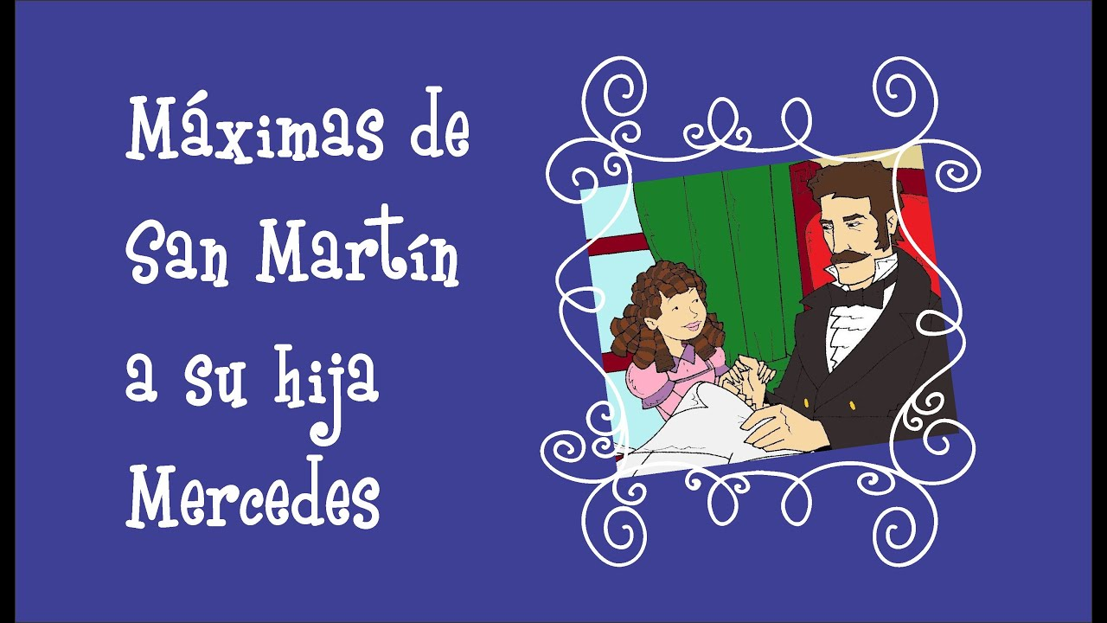
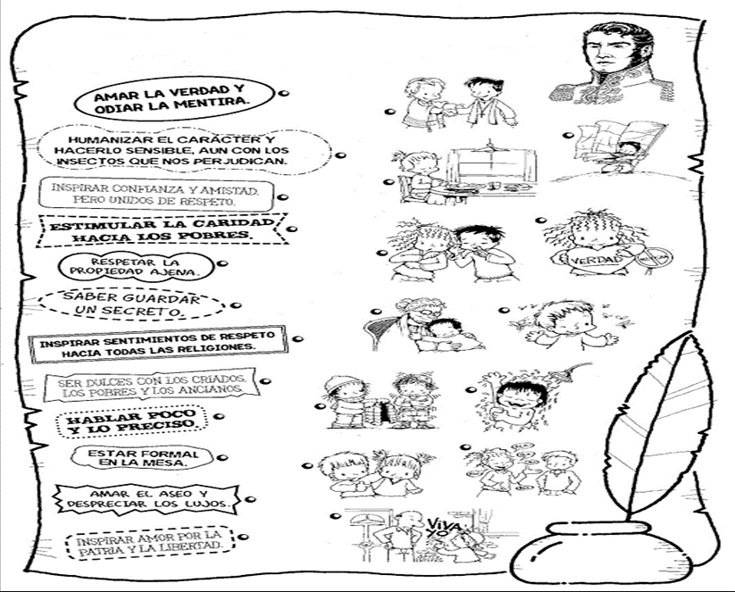
Resuelve los siguientes problemas .

- A Merceditas le gustaba jugar con juguetes si tenía 456 y regaló 243 .¿ Cuántos le quedaron?
Datos
Operación

Respuesta:…………………………………………………………………………………..

- Merceditas tenía una colección de libros , si había juntado 234 y su maestra le regaló 347 más.

¿Cuántos tiene en total?
Datos
Operación

Respuesta:………………………………………………….

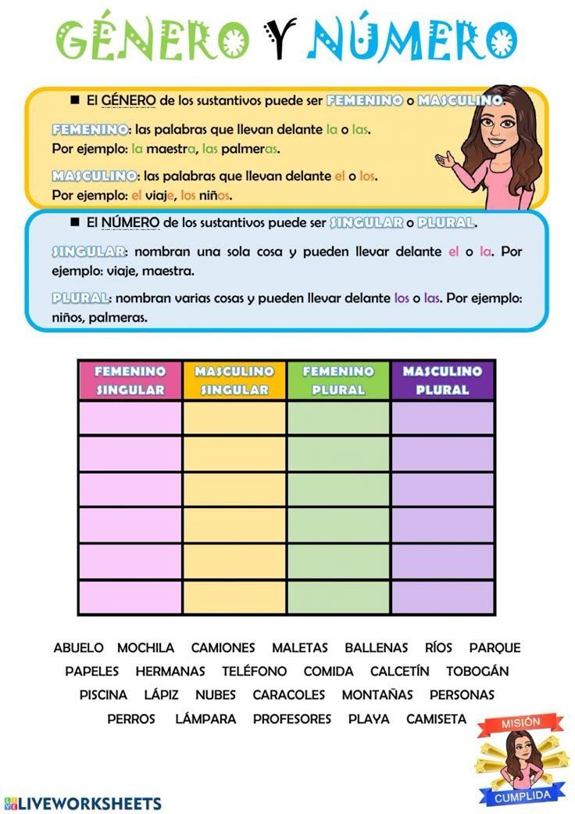
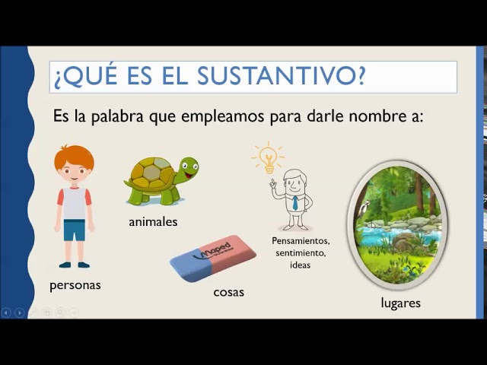
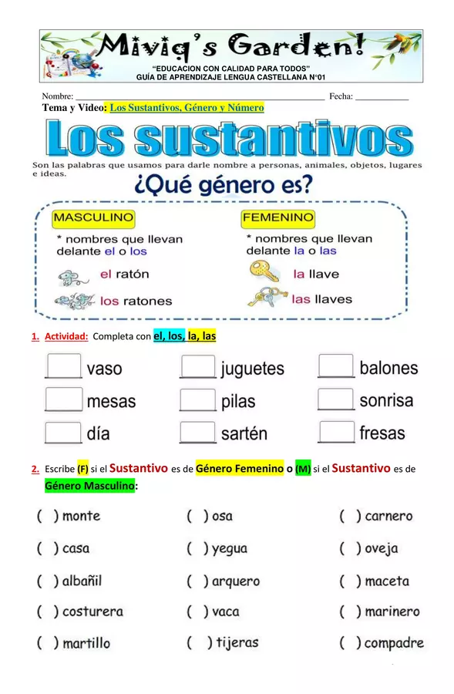
) Indicamos el género y el número de los siguientes sustantivos.

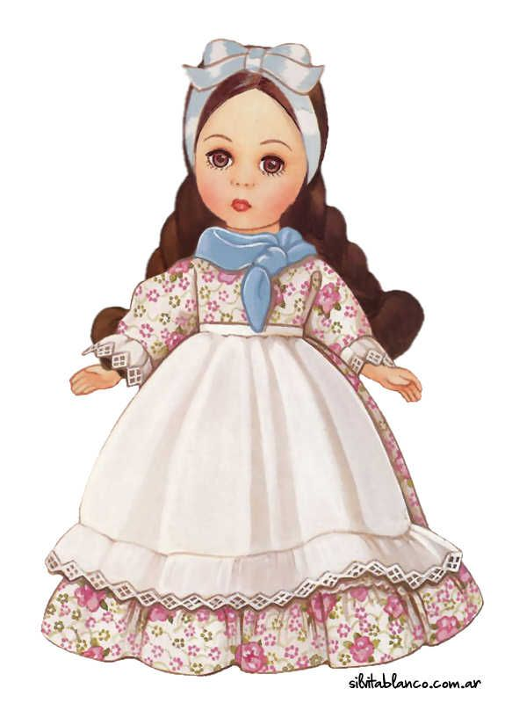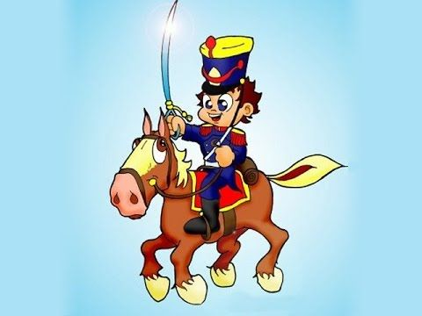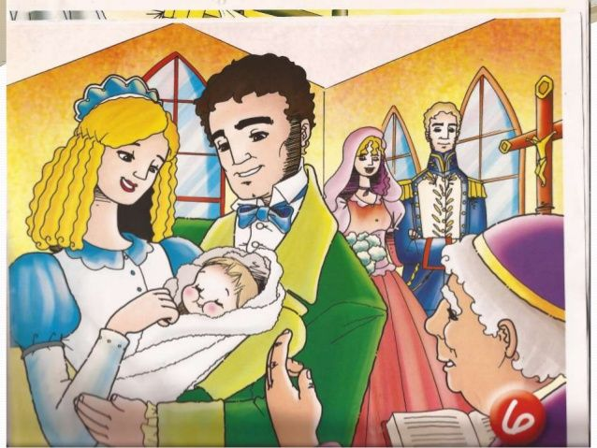

…………………….. ………………………… ………………….. ………………………….

Los valores de los niños.
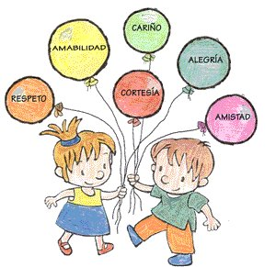

Mercedes Tomasa de San Martín y Escalada fue una niña influenciada por las ideas de su padre, el Gral San Martín , sobre su educación y los valores . Es por eso , Mercedes al crecer en un ambiente con muchos valores , se convirtió en una mujer respetada y con un profundo amor por su patria mostrando sensibilidad hacia los demás .

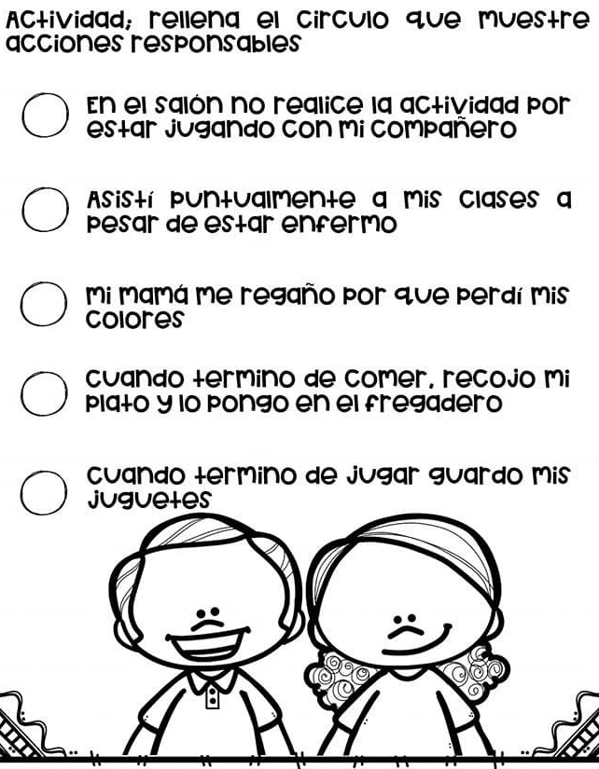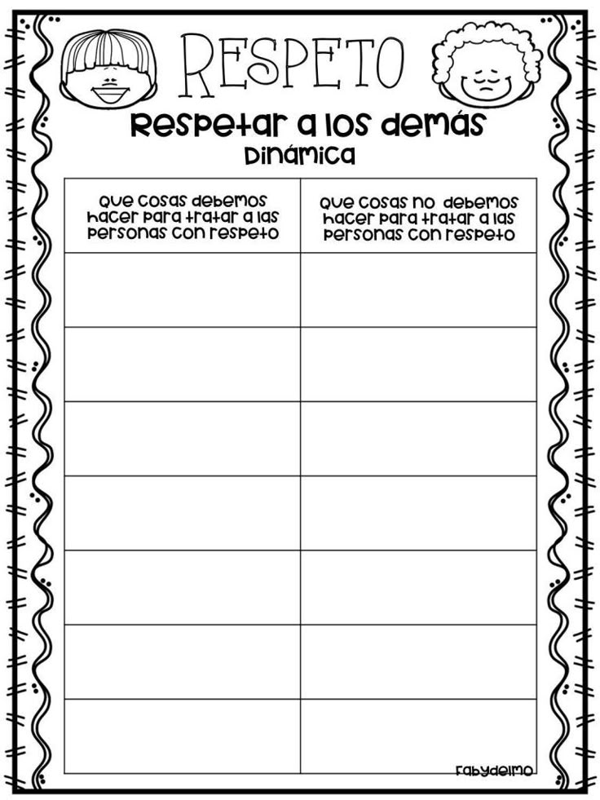

En una hoja N ° 5 retratamos a Mercedes en su infancia.
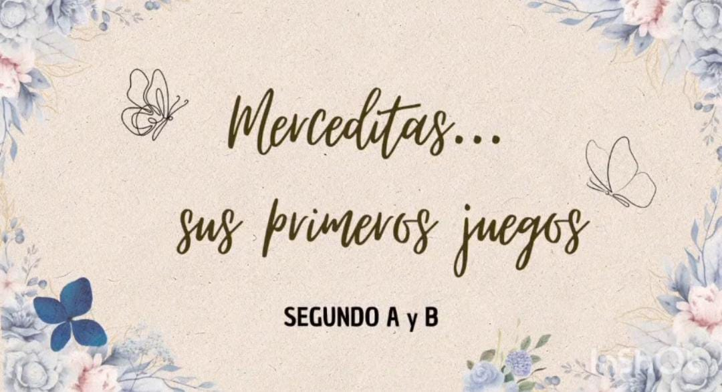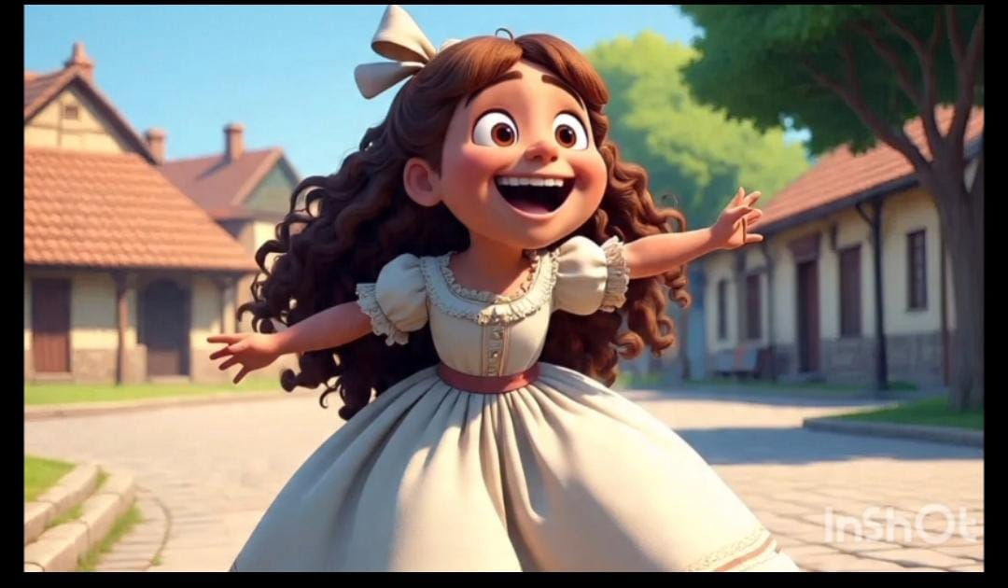
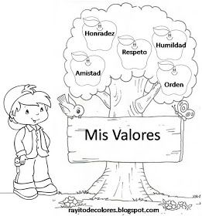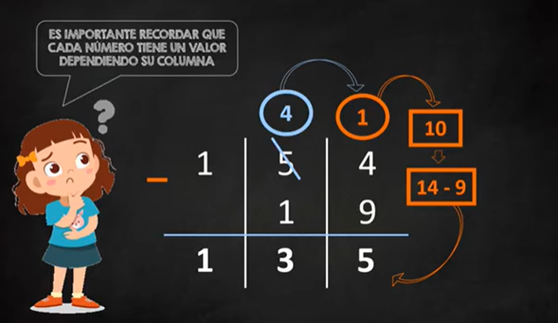

Resuelve los siguientes problemas.
- A Merceditas le gustaba jugar con muñecas. Si tenía 342 y regaló 58 . ¿Cuántas le quedaron?
Datos
Operación

Respuesta

- San Martín tenía 654 caballos para cruzar la Cordillera de los Andes, en el camino se enfermaron 367.¿ Cuántos le quedaron disponibles ?
Datos
Operación

Respuesta
- Las damas enviaron al regimiento 543 cajas con alimentos para los granaderos. Si perdieron 258.¿ Cuántas cajas llegaron a mano de los granaderos ?
Datos
Operación

Respuesta

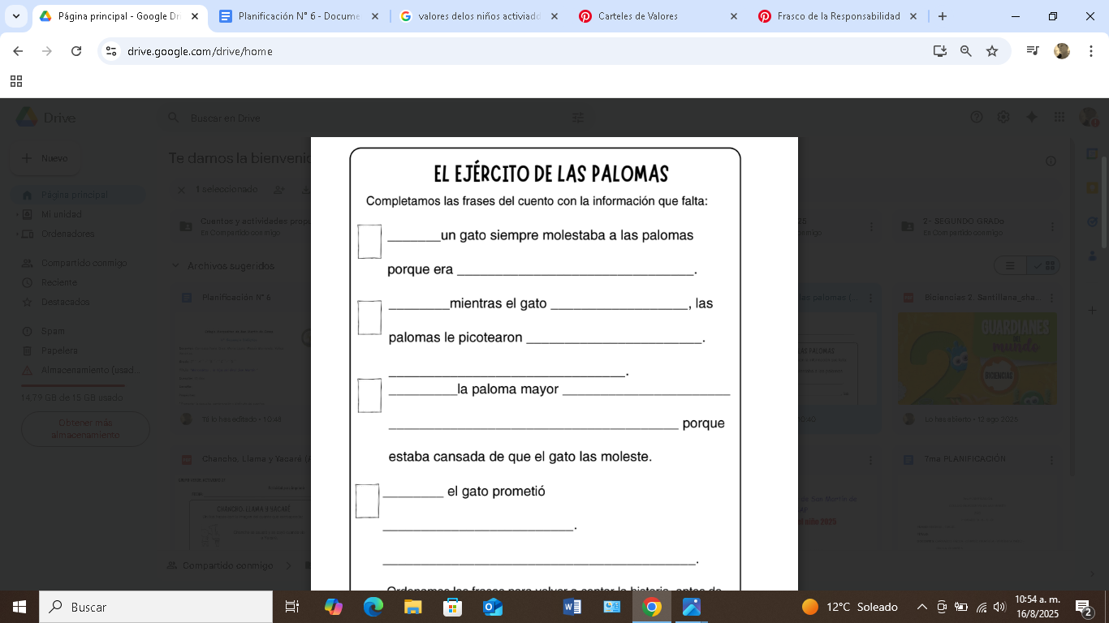
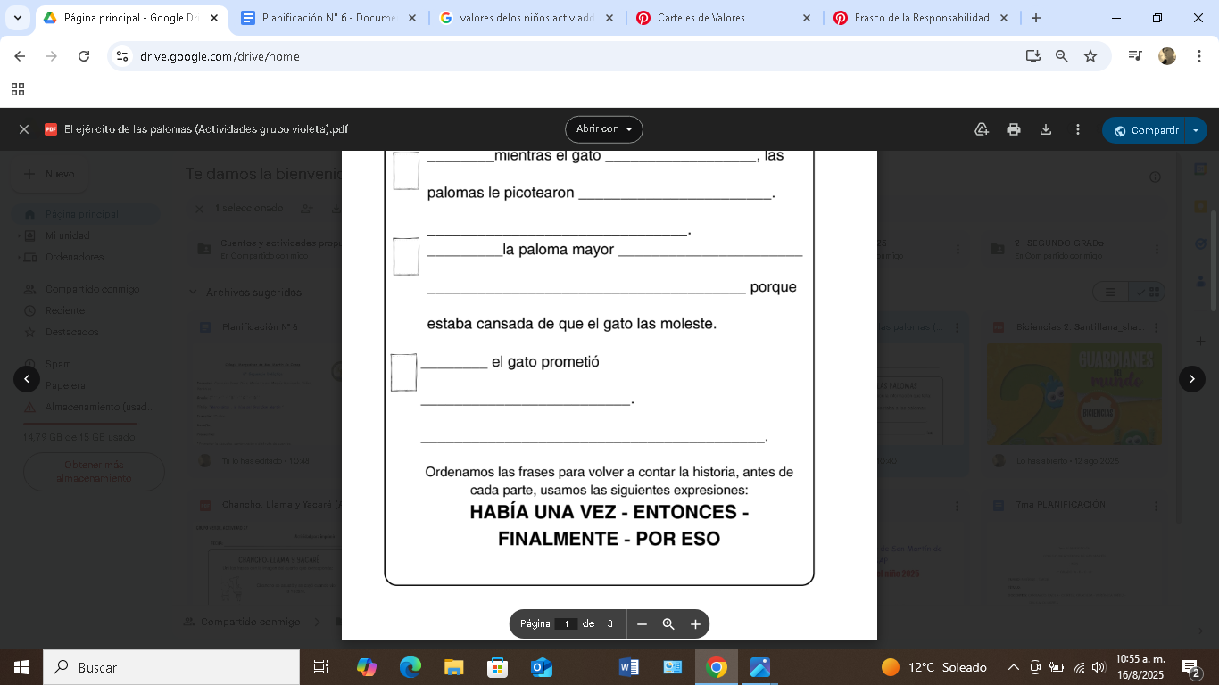

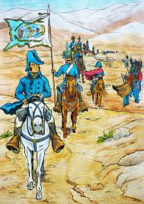

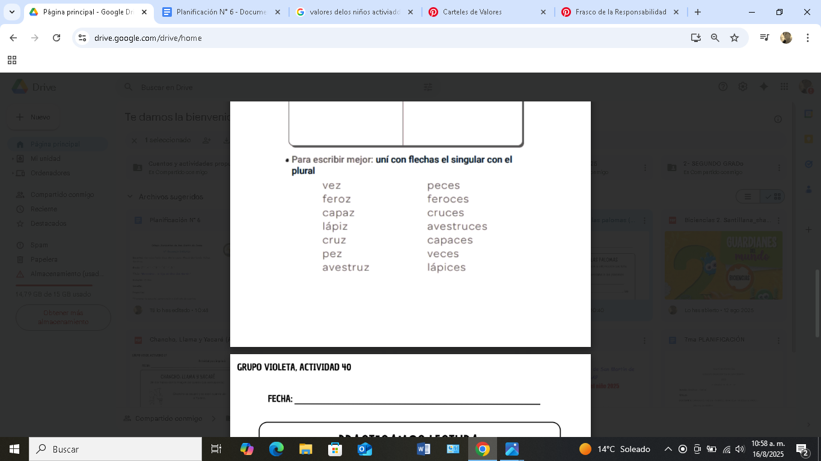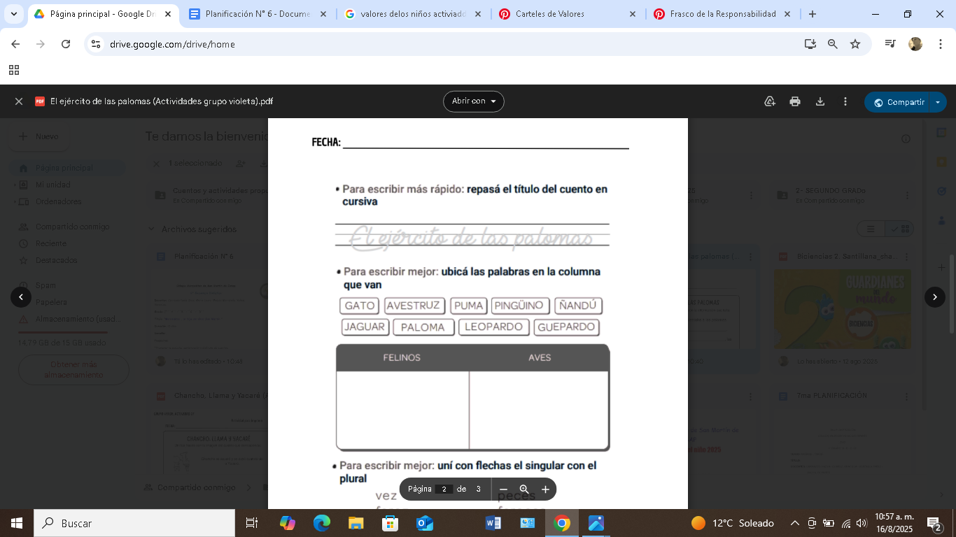

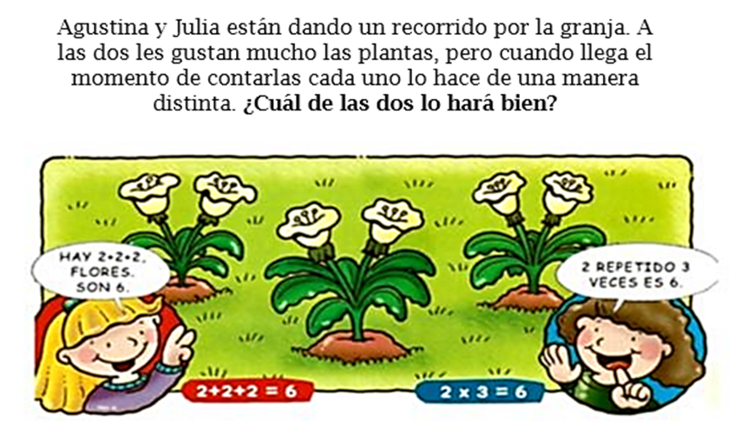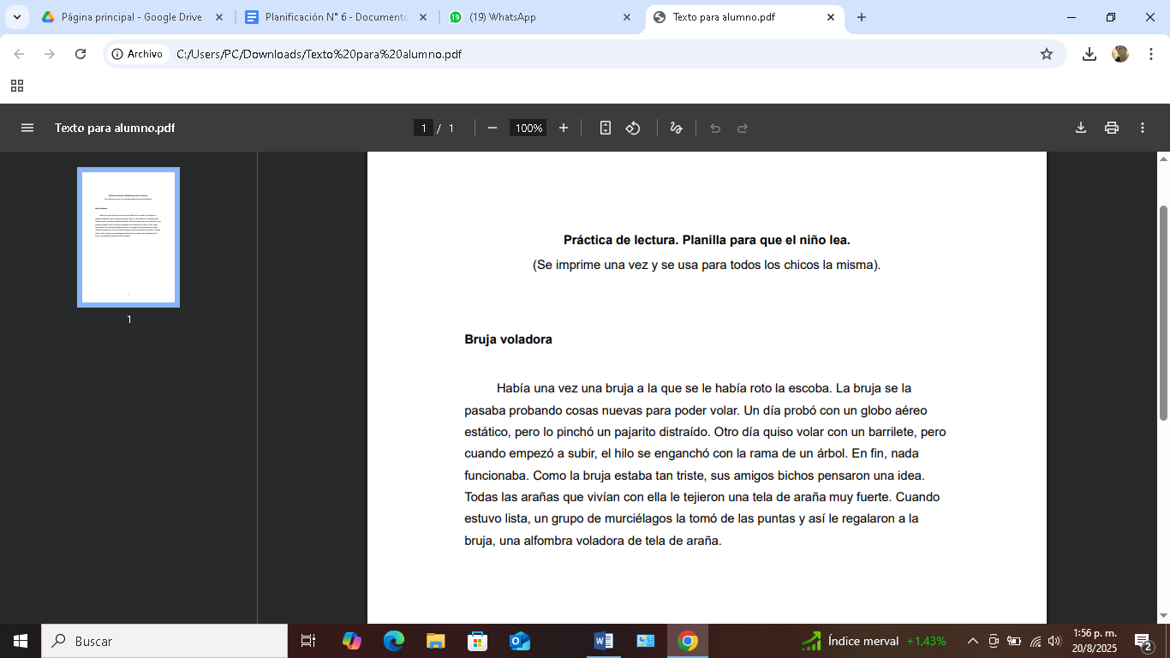
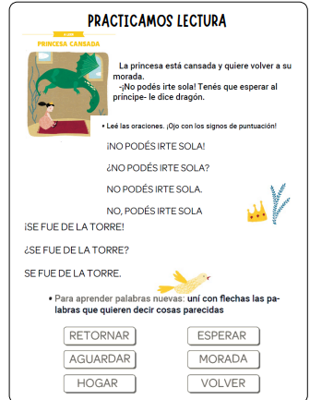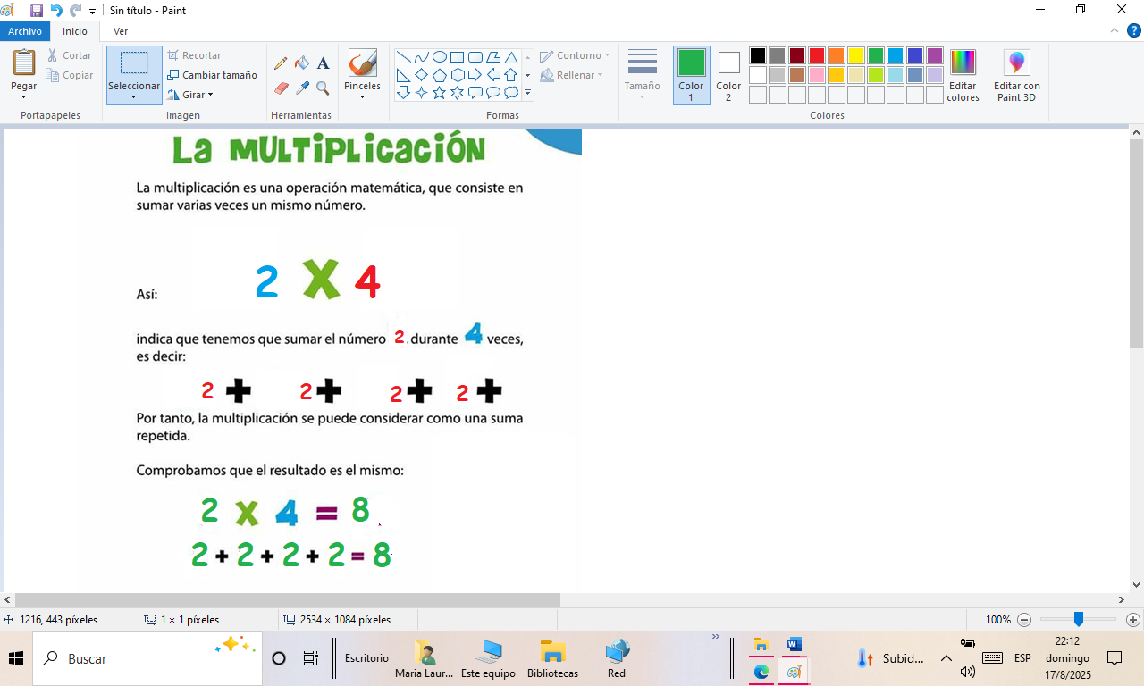

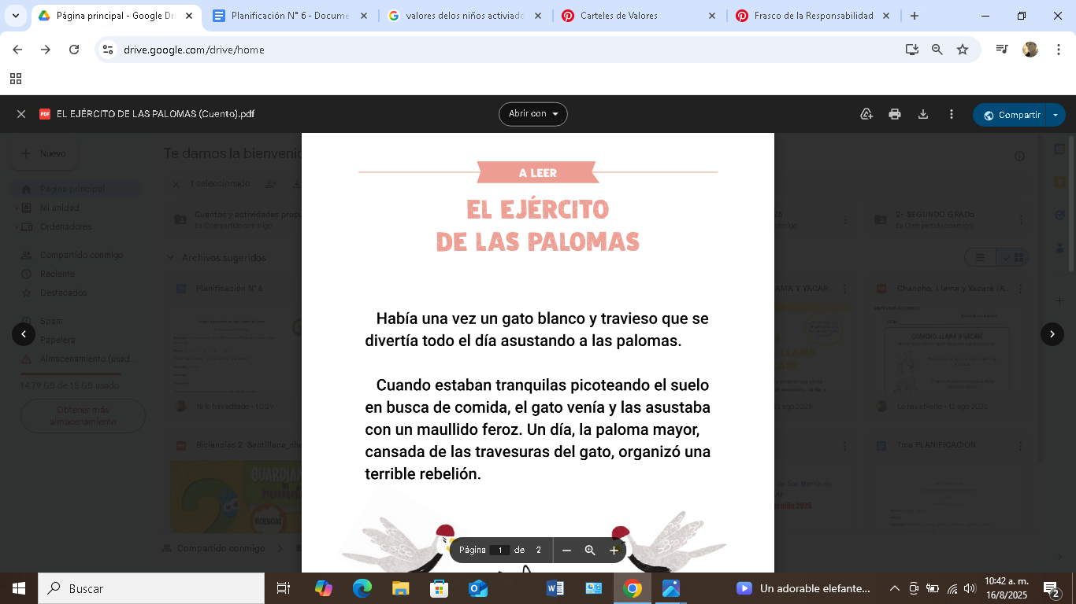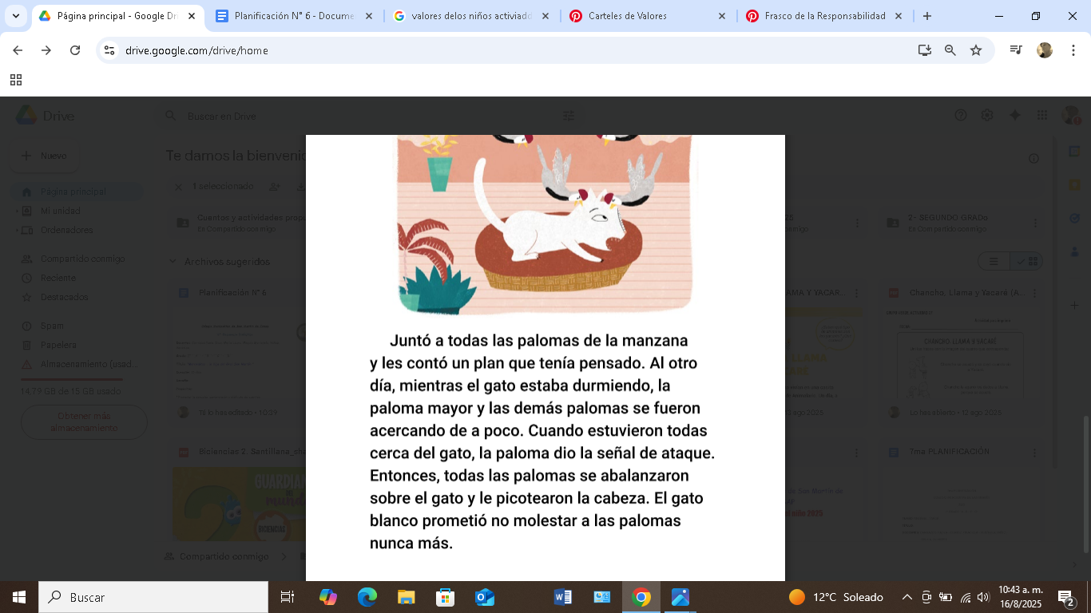

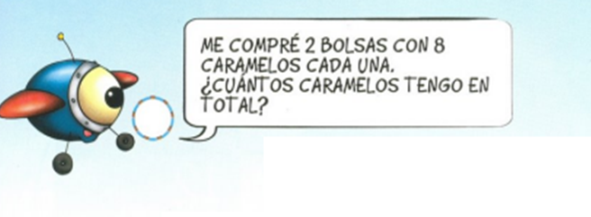
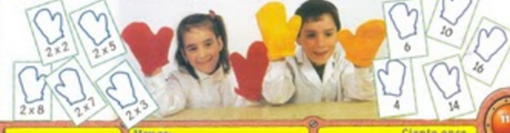
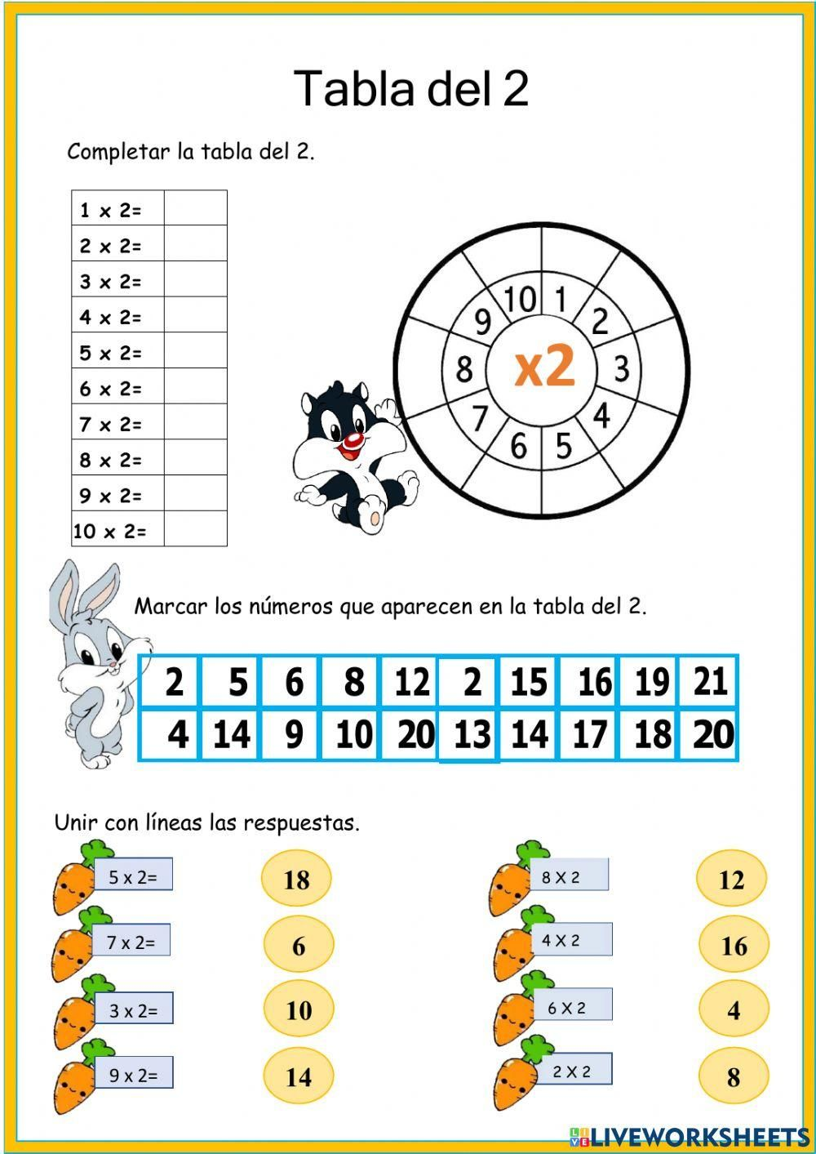

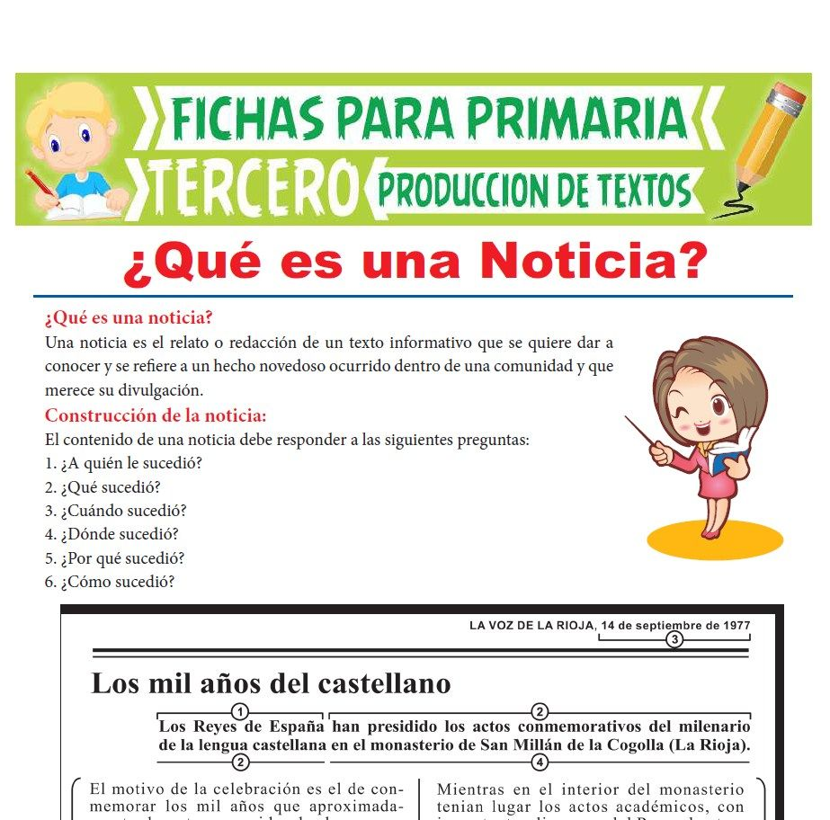
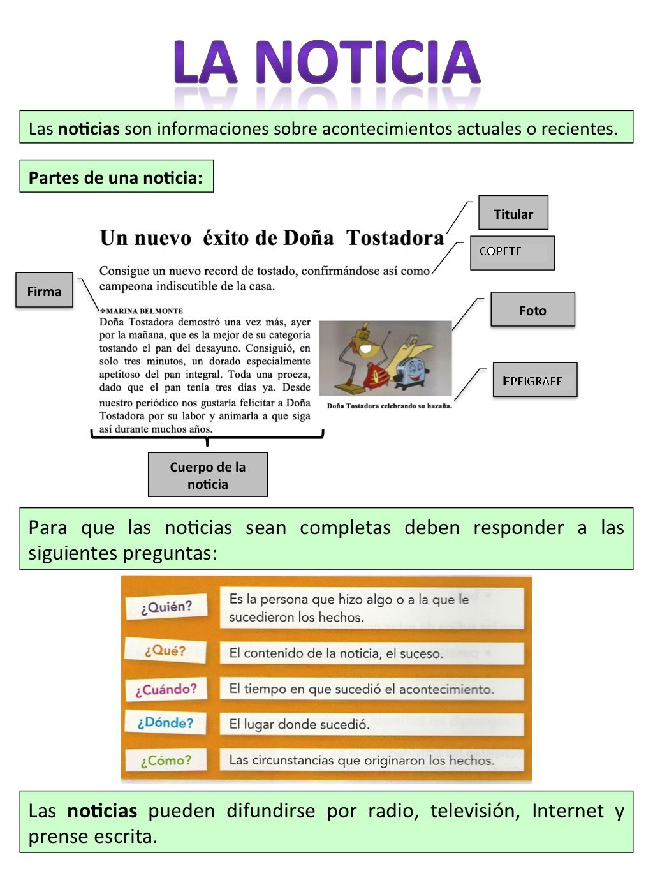
NUESTRO COLEGIO
PREPARÓ LA GRAN PEÑA ARTISTICA.
NUESTRO COLEGIO
LLEVA EL NOMBRE DE MERCEDITAS DE SAN MARTÍN.
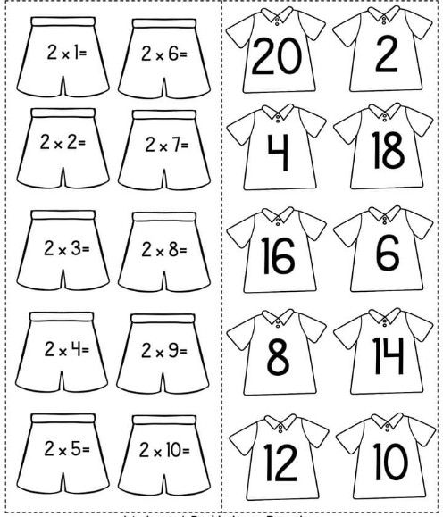

LOS ALUMNOS DE SUGUNDO GRADO FUERON LOS GRANDES PROTAGONISTAS
MERCEDITAS, LA HIJA DEL GENERAL.

